// login.php：如果使用者有輸入帳號跳轉回index.php

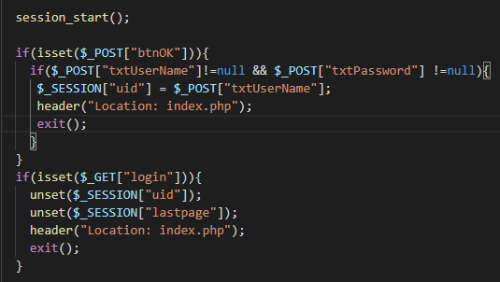

// index.php：如果$_SESSION[“uid”]有被設置，userName就設置為$_SESSION[“uid”]

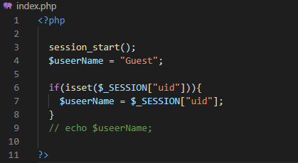

// 並顯示在畫面(使用者名稱)

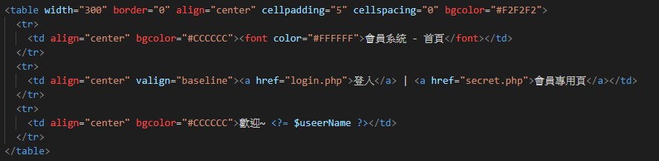 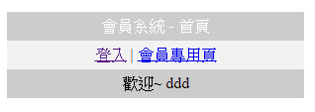

// index.php：如果已經登入，就顯示登出，並回傳login = 1

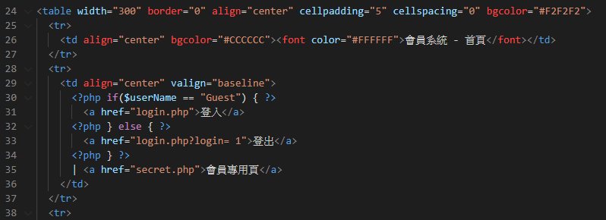

// login.php：如果login有被設定，就執行登出，將uid回到原始設定

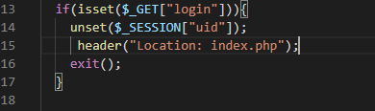

// secret.php：$_SESSION["lastpage"] 表示如果還沒登入就進來會員畫面，就紀錄

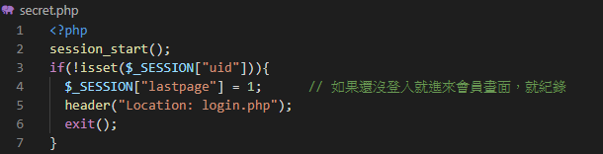

// login.php：$_SESSION["lastpage"]，如果有設置就跳轉到會員頁

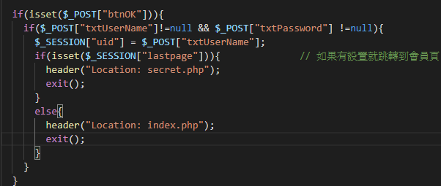

// 登出取消設置 $_SESSION["lastpage"]

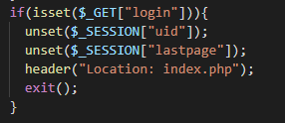

// 增加提示

